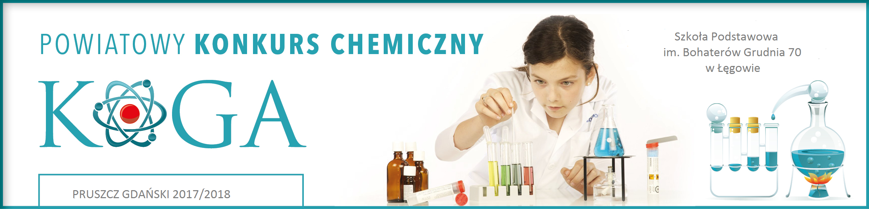

Serdecznie zapraszamy młodzież gimnazjalną powiatu gdańskiego do udziału w:

**POWIATOWYM KONKURSIE CHEMICZNYM KOGA**

##### Organizatorem konkursu jest Szkoła Podstawowa im. Bohaterów Grudnia 70 w Łęgowie. Uczniowie będą mieli okazję wykazać się wiedzą chemiczną określoną treściami nauczania i wymaganiami opisanymi w podstawie programowej przedmiotu chemia dla III etapu edukacyjnego. Uczniowie biorący udział w konkursie będą zmagać się w dwóch etapach: szkolnym i powiatowym, który będzie obejmować część teoretyczną i laboratoryjną. Na zgłoszenia oczekujemy do 25 stycznia 2018 r. Regulamin konkursu, formularz zgłoszeniowy oraz szczegółowe informacje dostępne są również na stronie http://www.zslego.neostrada.pl/ w zakładce Konkurs Chemiczny „KOGA”.

##### Kontakt do koordynatora konkursu:

##### Marzena Flejszar Szkoła Podstawowa im. Bohaterów Grudnia 70 w Łęgowie

##### tel./fax.: 58 682 85 24 e-mail: pajoma1@wp.pl